TASARIM RAPORU (DESIGN REPORT)
SAAT AÇIK ARTIRMA WEB SİSTEMİ
Yazılım İnşaası Dersi

Dersi Veren: Dr. Öğr. Üyesi Ayşe Nur Altıntaş Tankül
Karabük – 2026

KAPAK (İstersen aynı formatla kullan)
T.C. KARABÜK ÜNİVERSİTESİ
Mühendislik Fakültesi – Yazılım Mühendisliği Bölümü
Saat Açık Artırma Web Sistemi
Tasarım Raporu
Hazırlayan:
Ashraf Alhamidi
Öğrenci No: 2310238503
Zain Ali Hezam
Öğrenci No: 2310238504

İÇİNDEKİLER

1. GİRİŞ

2. TASARIMIN HEDEFLERİ VE YAKLAŞIMI

3. SİSTEM MİMARİSİ

4. VERİ YÖNETİMİ VE KALICILIK (LocalStorage Tasarımı)

5. ARAYÜZ (UI) TASARIMI

6. MODÜL TASARIMI (LOW-LEVEL DESIGN)

7. TASARIM KARARLARI VE GEREKÇELER (TRADE-OFF)

8. TEST EDİLEBİLİRLİK VE BAKIM KOLAYLIĞI

9. MODÜL BAZLI DETAYLI TASARIM TABLOLARI
9.1 Kimlik Doğrulama (Authentication) Modülü
9.2 İlan Yönetimi Modülü (Listing Management)
9.3 Teklif Verme Modülü
9.4 Arama ve Filtreleme Modülü
9.5 Hesap Yönetimi Modülü

10. KULLANICI ARAYÜZÜ DURUM TASARIMI (UI STATE DESIGN)
10.1 Giriş Yapılmamış Kullanıcı Durumu
10.2 Giriş Yapmış Kullanıcı Durumu

11. SONUÇ

1. GİRİŞ
Bu doküman, Yazılım İnşaası dersi kapsamında geliştirilen Saat Açık Artırma Web Sistemi projesinin tasarım aşamasını kapsamaktadır. Tasarım raporunun amacı; analiz raporunda belirlenen gereksinimlerin yazılım mimarisine, veri yapılarına, kullanıcı arayüzüne ve modüllere dönüştürülmesini ayrıntılı biçimde açıklamaktır.
Bu projede sistem, web tabanlı bir uygulama olarak ele alınmış; kullanıcıların saat ilanı oluşturabildiği, ilanları listeleyip arama yapabildiği ve ilanlar üzerinde teklif vererek fiyatı yükseltebildiği bir yapı hedeflenmiştir. Uygulamanın mevcut sürümünde veri kalıcılığı tarayıcı ortamında localStorage kullanılarak sağlanmaktadır.
Tasarım raporu; sistemin katmanlı mimarisini, modül ayrışımını, veri yönetim stratejisini, arayüz tasarımını ve kullanım akışlarını detaylı olarak sunar. Ayrıca bu rapor, final raporunda değerlendirilecek olan uygulama–tasarım uyumunun referansı niteliğindedir.

2. TASARIMIN HEDEFLERİ VE YAKLAŞIMI
2.1 Temel Tasarım Hedefleri
2.1.1 Sorumlulukların Ayrılması (Separation of Concerns)
Uygulamada kullanıcı arayüzü (HTML/CSS), iş mantığı (JavaScript) ve veri yönetimi (localStorage erişimi) farklı sorumluluk alanları olarak ele alınmıştır. Böylece:
- UI değişiklikleri iş mantığını minimum etkiler,
- veri formatı değişirse sadece veri katmanı düzenlenir.
2.1.2 Modülerlik ve Genişletilebilirlik
Sistem, ileride backend/DB eklenebilecek şekilde düşünülerek modüler tasarlanmıştır. Örneğin localStorage ile yapılan işlemler, gelecekte API çağrılarına dönüşebilecek şekilde soyutlanabilir.
2.1.3 Kullanılabilirlik (Usability)
Kullanıcının hızlı şekilde hedefe ulaşması için:
- basit menü yapısı,
- arama alanları,
- ilan kartları (grid),
- açık ve anlaşılır hata mesajları
tasarımın merkezine konulmuştur.
2.1.4 Veri Tutarlılığı
Teklif verme, ilan ekleme ve silme gibi işlemlerde veri tutarlılığı önemlidir. Tasarımda:
- giriş doğrulama,
- fiyat kontrolü (teklif > mevcut fiyat),
- zorunlu alan kontrolü
gibi doğrulamalar zorunlu kılınmıştır.

3. SİSTEM MİMARİSİ
3.1 Katmanlı Mimari Yaklaşımı
Sistem 3 temel katmanda ele alınmıştır:
(1) Sunum Katmanı (Presentation Layer)
- HTML sayfaları (index.html, auctions.html, sell.html, login.html, register.html, my-account.html)
- CSS stilleri
- Sayfa yerleşimi ve bileşenler (kartlar, formlar, butonlar)
Amaç: Kullanıcıya veriyi anlaşılır şekilde göstermek ve kullanıcıdan girdi almak.
(2) İş Mantığı Katmanı (Business Logic Layer)
- JavaScript fonksiyonları
- Doğrulamalar (form validation)
- Teklif verme kuralları
- UI ile veri katmanı arasındaki koordinasyon
Amaç: Sistemin kurallarını uygulamak.
(3) Veri Katmanı (Data/Persistence Layer)
- localStorage üzerinde veri saklama
- Veri okuma/yazma
- Veri şemaları (users, listings, session)
Amaç: Veriyi kalıcı tutmak ve yönetmek.

3.2 Modül ve Bileşenler
Tasarım modüler şekilde şu bileşenleri içerir:
- Auth Modülü
  - kayıt olma
  - giriş yapma
  - oturum kontrolü
- İlan Yönetimi Modülü
  - ilan ekleme
  - ilan listeleme
  - ilan silme
- Teklif Verme Modülü
  - teklif girişi
  - teklif doğrulama
  - fiyat güncelleme
- Arama/Filtreleme Modülü
  - metin tabanlı arama (isim üzerinden)
  - liste filtreleme
- Hesap Yönetimi Modülü
  - kullanıcı bilgilerini gösterme
  - oturum bilgisi

3.3 Bağımlılık Yönü ve Tasarım İlkeleri
- UI → Business Logic → Data
- UI doğrudan localStorage’a erişmemelidir (ideal yaklaşım).
- İş mantığı, veri erişimini tek noktada toplamalıdır.
Uygulanan ilkeler:
- SRP (Single Responsibility): Her modül tek işe odaklanır.
- DRY: Tekrarlanan veri okuma/yazma operasyonları merkezi hale getirilebilir.
- KISS: Proje öğrenim amaçlı olduğu için sadelik korunur.

4. VERİ YÖNETİMİ VE KALICILIK (LocalStorage Tasarımı)
4.1 Veri Yapıları ve Şemalar
Sistem, localStorage’da aşağıdaki veri kümelerini tutar:
4.1.1 Kullanıcı Verisi (Users)
Amaç: Kayıtlı kullanıcıları saklamak.
Önerilen JSON formatı:
- id
- adSoyad
- email
- password (mevcut sistemde basit saklanır)
- createdAt
4.1.2 Oturum Verisi (Session / CurrentUser)
Amaç: giriş yapmış kullanıcıyı takip etmek.
- currentUserId
- isLoggedIn
4.1.3 İlan Verisi (Listings / Watches)
Amaç: saat ilanlarını saklamak.
- listingId
- title (saat adı)
- price (mevcut fiyat)
- image (Base64 veya URL)
- ownerUserId
- createdAt
Not: Mevcut projede “auction end time” yoksa, tasarımda “gelecek geliştirme” olarak belirtilir.

4.2 Veri Tutarlılığı ve Senkronizasyon
LocalStorage tarayıcı tabanlıdır. Bu nedenle:
- Veri, sadece aynı cihaz/aynı tarayıcı için geçerlidir.
- Çoklu kullanıcı / çoklu cihaz senaryosu desteklenmez.
Tutarlılık için önerilen yaklaşım:
- Her işlemde localStorage’dan son veri okunur,
- RAM’de güncellenir,
- tekrar localStorage’a yazılır.

4.3 Hata Durumları ve Veri Doğrulama
Tasarımda aşağıdaki doğrulamalar zorunludur:
- Kayıt olurken: boş alan kontrolü, email format kontrolü
- Girişte: kullanıcı var mı, şifre doğru mu
- İlan eklerken: fiyat > 0, isim boş değil, görsel seçili
- Teklif verirken: teklif > mevcut fiyat

5. ARAYÜZ (UI) TASARIMI
5.1 Sayfa Haritası (Site Map)
- Ana Sayfa (Index)
  - saat listesi
  - arama
- Auctions
  - tüm ilanlar
  - arama
- Sell
  - ilan ekleme formu
- Login / Register
- My Account
  - kullanıcı bilgileri

5.2 Navigasyon ve Kullanıcı Deneyimi (UX)
Tasarım prensipleri:
- Kullanıcı her sayfada “nerede olduğunu” anlayabilmeli.
- Arama alanı hızlı erişilebilir olmalı.
- Teklif verme eylemi belirgin butonla sunulmalı.
- Hata mesajları net olmalı.

5.3 Sayfa Bazlı UI Tasarımları
5.3.1 Login Page
- input: kullanıcı adı/e-posta
- input: şifre
- button: giriş
- link: kayıt ol
5.3.2 Register Page
- input: ad soyad
- input: e-posta
- input: şifre
- button: kayıt ol
5.3.3 Sell Page
- saat adı
- başlangıç fiyatı
- görsel yükleme
- ilanı yayınla
5.3.4 Auctions / Index
- kart görünümü:
  - resim
  - saat adı
  - fiyat
  - teklif ver butonu

6. MODÜL TASARIMI (LOW-LEVEL DESIGN)
6.1 Auth Modülü (Kimlik Doğrulama)
Sorumluluklar
- Kullanıcı kayıt işlemleri
- Login doğrulaması
- Oturum bilgisini yönetmek
Girdi / Çıktı
- input: email, password
- output: giriş başarılı/başarısız, hata mesajı
Tasarım Kararı
- Basit oturum yapısı: localStorage ile “logged in” durumu.

6.2 İlan Yönetimi Modülü
Sorumluluklar
- ilan oluşturma
- ilanları listeleme
- ilan silme
Veri İşleme
- create listing → listings listesine ekle
- delete listing → listings listesinde ilgili id kaldır
Doğrulamalar
- title boş olamaz
- price > 0 olmalı
- image zorunlu

6.3 Teklif Verme Modülü
Sorumluluklar
- teklif girişini almak
- teklif doğrulamak
- fiyatı güncellemek
İş Kuralı
- teklif > mevcut fiyat
UI Geri Bildirimi
- başarı: “Teklif Başarılı”
- hata: “Teklif mevcut fiyattan yüksek olmalıdır”

6.4 Arama/Filtreleme Modülü
- kullanıcı arama kutusuna yazdıkça filtreleme
- case-insensitive arama önerilir
- boş aramada tüm liste gösterilir

6.5 Hesap Yönetimi Modülü
- my-account sayfasında kullanıcı bilgilerini görüntüleme
- logout mekanizması varsa oturum temizleme

7. TASARIM KARARLARI VE GEREKÇELER (TRADE-OFF)
7.1 Neden LocalStorage?
Avantaj
- hızlı geliştirme
- sunucu gerektirmez
- eğitim için ideal
Dezavantaj
- güvenlik zayıf
- çoklu cihaz desteği yok
- veri kaybı riski
7.2 Neden Basit Teklif Sistemi?
Mevcut projede:
- zamanlayıcı yok
- bid history yok
- winner hesaplama yok
Bu özellikler tasarımda “gelecek geliştirme” olarak belirtilir.

8. TEST EDİLEBİLİRLİK VE BAKIM KOLAYLIĞI
- Modüler tasarım sayesinde her modül ayrı test edilebilir.
- Örnek test senaryoları:
  - boş kayıt formu
  - yanlış şifre
  - negatif fiyat
  - düşük teklif
  - silme iptali

9. MODÜL BAZLI DETAYLI TASARIM TABLOLARI
Bu bölümde sistemde yer alan her bir modül, giriş–çıkış verileri, doğrulamalar, hata durumları ve sorumlulukları açısından ayrıntılı olarak ele alınmaktadır. Bu yaklaşım, tasarımın daha somut ve izlenebilir olmasını sağlamaktadır.

9.1 Kimlik Doğrulama (Authentication) Modülü
Amaç
Kullanıcıların sisteme güvenli şekilde kayıt olmasını ve giriş yapmasını sağlamak.
Girdi / Çıktı Tablosu
Özellik | Açıklama
Girdiler | E-posta, Şifre
Çıktılar | Giriş başarılı / hata mesajı
Veri Kaynağı | localStorage
Hata Durumları | Yanlış şifre, kullanıcı bulunamadı
Doğrulama Kuralları
- E-posta alanı boş bırakılamaz
- Şifre minimum karakter uzunluğuna sahip olmalıdır
- Kayıtlı olmayan kullanıcı giriş yapamaz
Tasarım Açısından Önemi
Bu modül, sistemin diğer tüm fonksiyonları için ön koşul oluşturmaktadır. Yetkisiz kullanıcıların ilan eklemesi veya teklif vermesi engellenir.

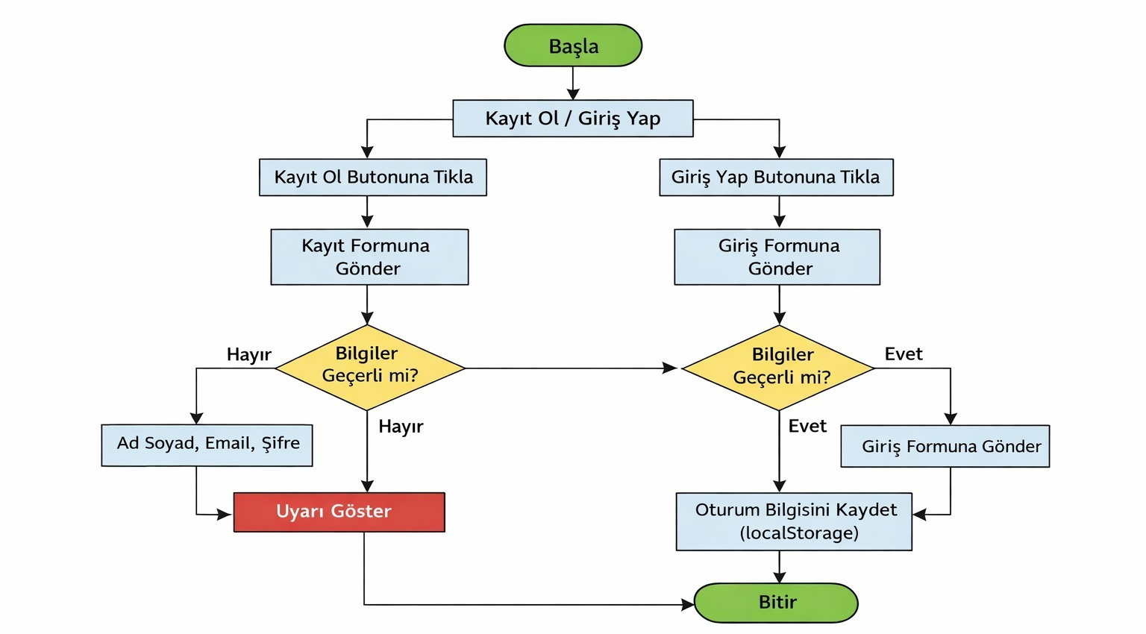

Kullanıcı Kayıt ve Giriş Akış Diyagramı

9.2 İlan Yönetimi Modülü (Listing Management)
Amaç
Kullanıcıların saat ilanlarını oluşturabilmesi, görüntüleyebilmesi ve silebilmesi.
Girdi / Çıktı Tablosu
Özellik | Açıklama
Girdiler | Saat adı, fiyat, görsel
Çıktılar | Yeni ilan kaydı
Veri Kaynağı | localStorage
Hata Durumları | Eksik alan, geçersiz fiyat
Tasarım Kararları
- İlanlar kart (card) yapısında gösterilir
- Her ilan benzersiz bir ID ile tutulur
- İlan sahibi bilgisi saklanır
Avantaj
Bu yapı, ileride ilan filtreleme, kategori ekleme ve raporlama gibi özelliklerin kolayca eklenmesine olanak tanır.

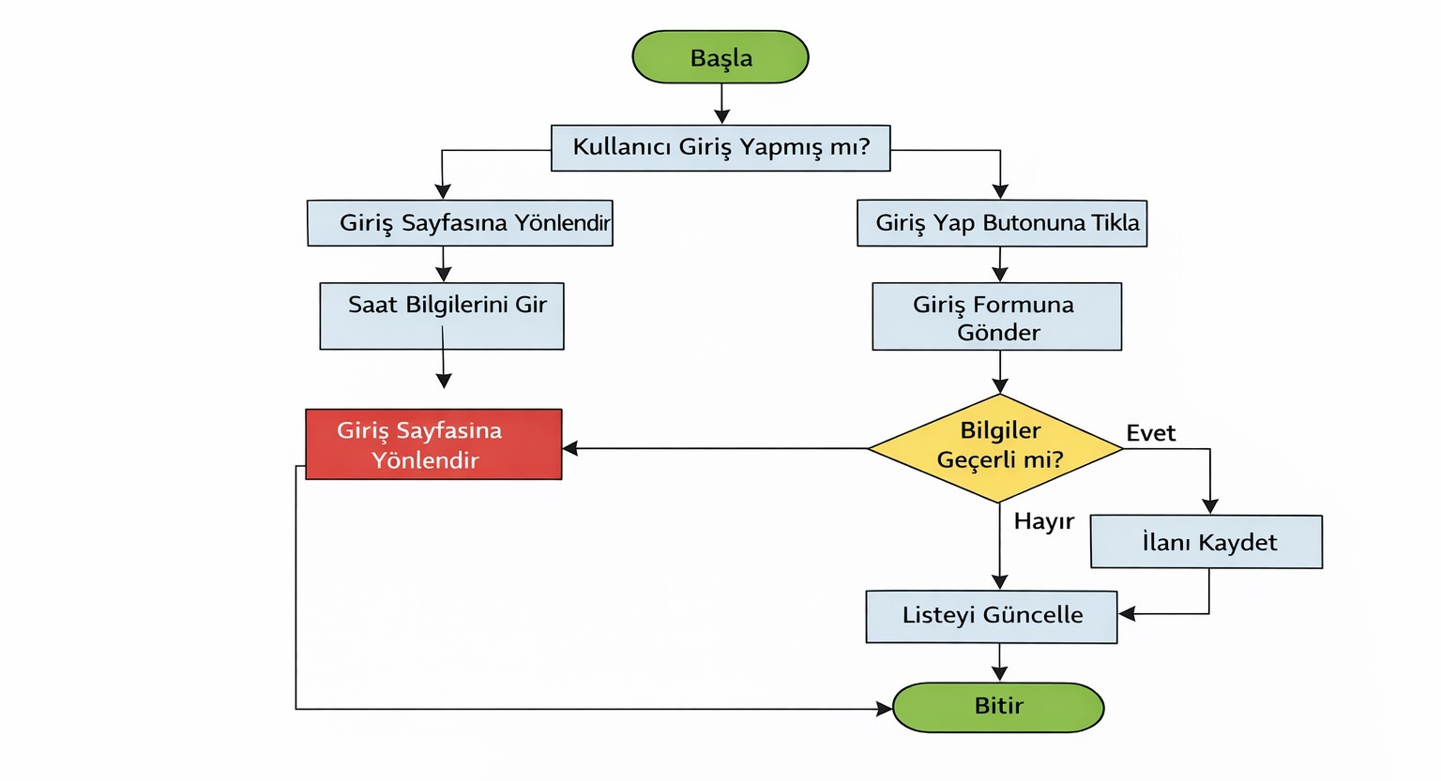

Saat İlanı Ekleme Akış Diyagram

9.3 Teklif Verme Modülü
Amaç
Kullanıcıların mevcut ilanlar üzerinde teklif vererek fiyatı artırmasını sağlamak.
Girdi / Çıktı Tablosu
Özellik | Açıklama
Girdiler | Teklif tutarı
Çıktılar | Güncellenmiş fiyat
İş Kuralı | Teklif > Mevcut fiyat
Hata | Düşük teklif
Tasarım Açıklaması
Teklif verme işlemi, sistemin merkezinde yer alan fonksiyondur. Bu nedenle doğrulama adımları tasarımda özellikle vurgulanmıştır. Hatalı teklif girişleri sistem tarafından engellenerek veri bütünlüğü korunur.

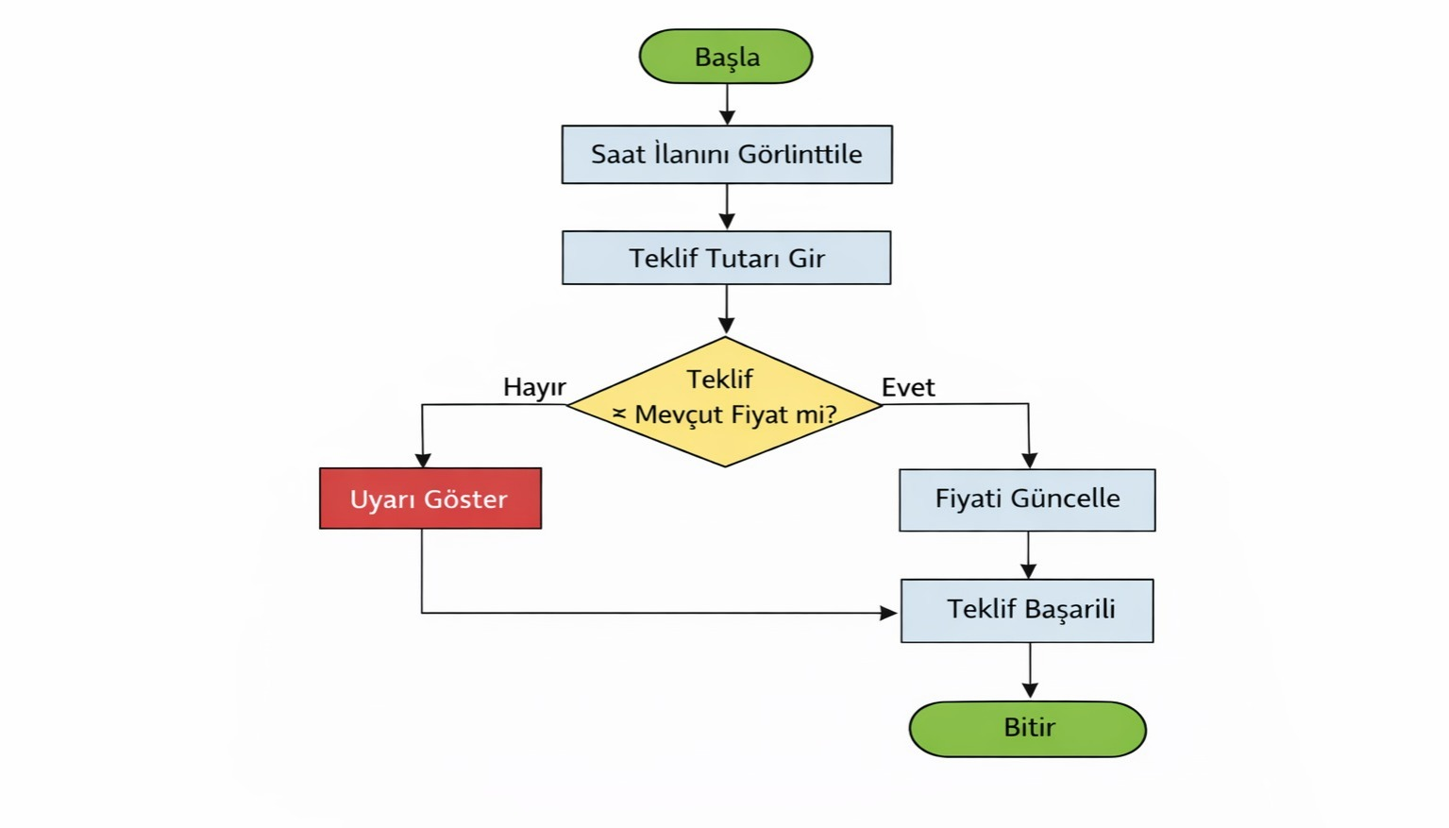

Teklif Verme (Açık Artırma) Akış Diyagramı

9.4 Arama ve Filtreleme Modülü
Amaç
Kullanıcının ilanlar arasında hızlı ve etkili şekilde arama yapmasını sağlamak.
Tasarım Özellikleri
- Metin tabanlı arama
- Gerçek zamanlı filtreleme
- Büyük/küçük harf duyarsız arama
Kullanılabilirlik Katkısı
Bu modül, kullanıcı deneyimini önemli ölçüde iyileştirir ve sistemin profesyonel algısını artırır.

9.5 Hesap Yönetimi Modülü
Amaç
Kullanıcının kendi bilgilerini görüntülemesini ve oturumunu yönetmesini sağlamak.
Fonksiyonlar
- Kullanıcı bilgilerini gösterme
- Oturum kapatma (logout)
- Gelecekte şifre güncelleme desteği

- Teklif geçerliyse fiyat güncellenir
- Kullanıcı bilgilendirilir
Bu sıralama, sistemdeki olayların doğru sırayla gerçekleşmesini garanti eder.

10. KULLANICI ARAYÜZÜ DURUM TASARIMI (UI STATE DESIGN)
Bu bölümde sayfaların farklı durumları tasarımsal olarak açıklanmaktadır.

10.1 Giriş Yapılmamış Kullanıcı Durumu
- İlanlar görüntülenebilir
- Teklif verme pasif olabilir
- İlan ekleme butonu gizli olabilir
13.2 Giriş Yapmış Kullanıcı Durumu
- İlan ekleme aktif
- Teklif verme aktif
- Kendi ilanlarını silme yetkisi
Bu durum ayrımı, yetkilendirme mantığını sade ve anlaşılır kılar.

11. SONUÇ
Bu tasarım raporu, Saat Açık Artırma Web Sistemi’nin analiz aşamasında belirlenen gereksinimlerini hayata geçirmek üzere oluşturulan mimari yapıyı, modül tasarımlarını, veri yönetim stratejisini ve kullanıcı arayüzü yaklaşımını detaylı biçimde ortaya koymuştur. Katmanlı mimari, modüler yapı ve sade tasarım ilkeleri sayesinde sistem; anlaşılır, genişletilebilir ve bakım yapılabilir bir yapıya kavuşmuştur. Bu rapor, bir sonraki aşama olan Final Raporu için sağlam ve referans niteliğinde bir temel oluşturmaktadır.

